Anexo 1
Gráfico 1
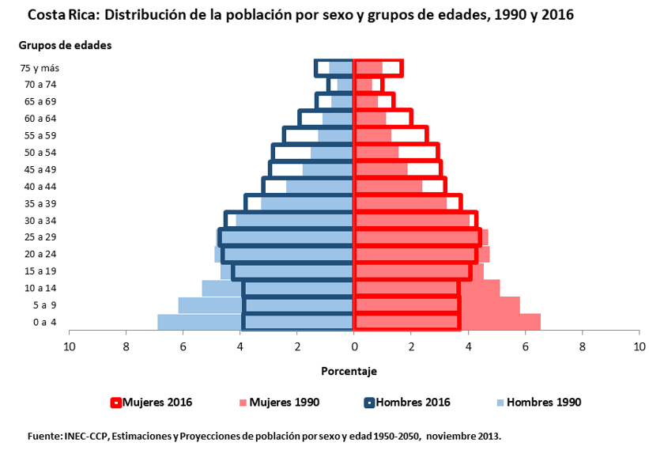
Gráfico 2
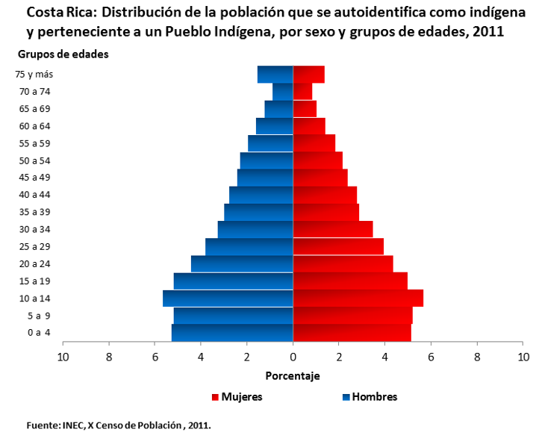
Gráfico 3
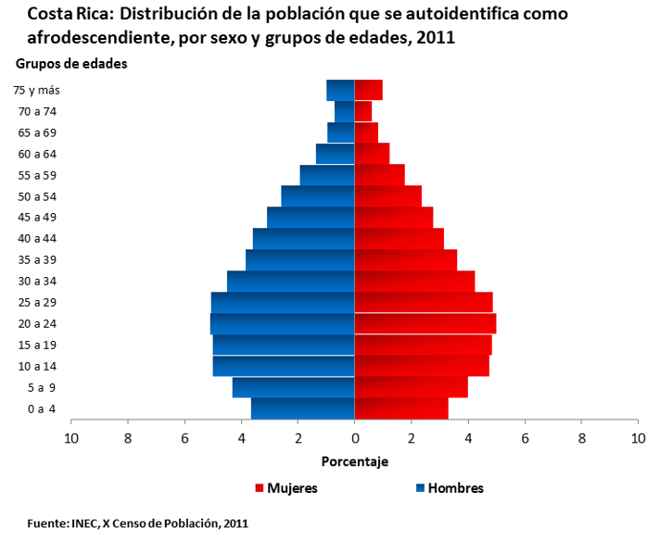
Gráfico 4
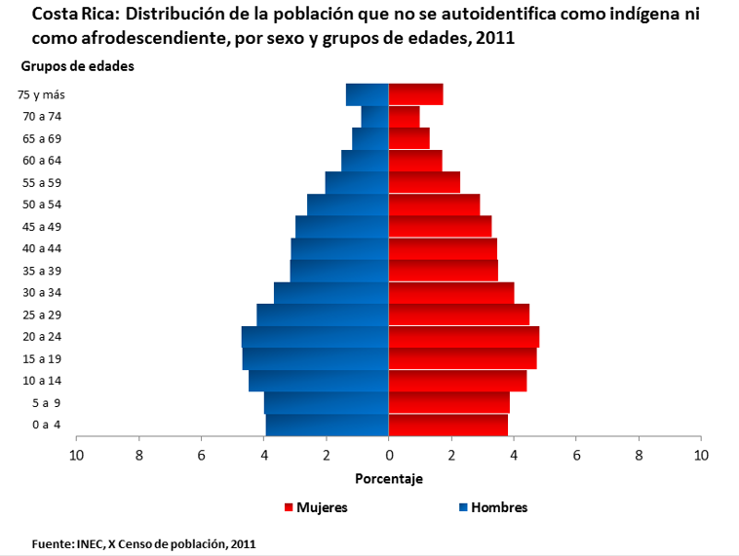

Anexo 2
Cuadro 1
Características del empleo | Brecha salarial
1. Rama de actividad
1.1 Sector primario | 79,46%
Agricultura, ganadería y pesca | 79,46%
1.2 Sector secundario | 85,74%
Industria manufacturera | 72,42%
Construcción | 69,46%
Otros | 153,17%
1.3 Sector comercio y servicios | 83,34%
Comercio y reparación | 71,20%
Transporte y almacenamiento | 93,81%
Hoteles y restaurantes | 49,64%
Intermediación financiera y de seguros | 75,87%
Actividades profesionales y administrativas de apoyo | 84,01%
Administración pública | 119,84%
Enseñanza y salud | 100,10%
Comunicación y otros servicios | 74,70%
Hogares como empleadores | 69,76%
2. Calificación del grupo ocupacional
Ocupación calificada alta | 99,07%
Ocupación calificada media | 70,77%
Ocupación no calificada | 79,46%
3. Sector institucional
Público | 107,53%
Privado | 73,23%
4. Posición en el empleo principal
Asalariada | 93,19%
Cuenta propia | 71,53%
Empleadora | 68,90%

Incluye explotación de minas y canteras, suministros de electricidad, gas, vapor y aire acondicionado, suministros de agua, evacuación de aguas residuales y gestión de desechos y contaminación. Aquí el salario promedio femenino tiene un coeficiente de variación mayor al 20%, por lo que los resultados no son estadísticamente confiables.
El salario promedio masculino tiene un coeficiente de variación mayor al 20%. Resultados no estadísticamente confiables.
Incluye información y comunicaciones, actividades inmobiliarias, actividades artísticas, de entretenimiento y recreativas, actividades de organizaciones y órganos extraterritoriales y otras actividades de servicios.
Incluye nivel directivo de la administración pública y de la empresa, nivel profesional, científico e intelectual, nivel técnico y profesional medio.
Incluye apoyo administrativo, ventas en locales y prestación de servicios directos a personas, agropecuario, agrícolas y pesqueras calificadas, producción artesanal, construcción, mecánica, artes gráficas y manufacturas calificadas y montaje y operación de instalaciones y máquinas.

